

Escuela Normal de Educación Preescolar

Ciclo Escolar 2020-2021

Optativo: Filosofía de la educación

Profesor Joel Rodríguez Pinal

“Evidencia de aprendizaje de la unidad II”

Cuarto semestre 2° “D”

Carolina Estefanía Herrera Rodríguez #9

Unidad II:

El sentido y los fines de la educación.

Competencias:

-Integra recursos de la investigación educativa para enriquecer su práctica profesional, expresando su interés por el conocimiento, la ciencia y la mejora de la educación.

02 Junio del 2021 Saltillo, Coahuila.

**RÚBRICA**

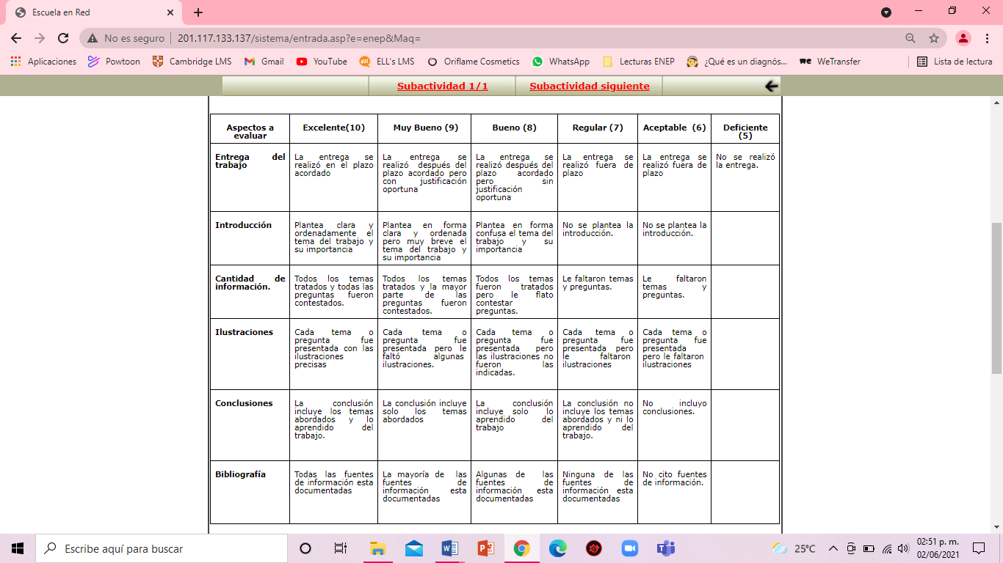

**INTRODUCCIÓN**

En este trabajo se tratará de las diferentes teorías acerca de la educación buscando destacar los prejuicios y los beneficios que tiene cada teoría de cada autor, además, se busca favorecer nuestro conocimiento filosófico sobre la educación que nos beneficiara a nosotras como futuras educadoras académicamente y profesionalmente.

Con este documento se esperan desarrollar la competencia profesional de Integra recursos de la investigación educativa para enriquecer su práctica profesional, expresando su interés por el conocimiento, la ciencia y la mejora de la educación. Que favoreció al momento de recopilar información sobre las diferentes teorías y diferentes autores en diversas fuentes todo con la finalidad de enriquecer nuestro conocimiento y nuestra práctica profesional.

El siguiente documento cuenta con una introducción en la cual se planeta de manera breve de lo que tratará el contenido del documento, posteriormente se agrega el cuadro comparativo donde se plantean las diferentes teorías y los prejuicios y beneficios de cada uno apoyándose de imágenes relacionadas con cada teoría, y por último, una conclusión donde se habla sobre los temas tratados y los aprendizajes que se lograron a partir de la realización de esta evidencia de unidad.

La educación es parte primordial para la vida del ser humano. La educación es un proceso con el cual las personas adquieren diferentes conocimientos y herramientas para después ponerlos en práctica en su vida cotidiana.

La educación más importante es la infantil o la preescolar, ya que aquí es donde se generan los primeros cimientos para toda la educación que prosigue. Además es importante ya que brinda la formación integral que permite ejercitar muchas habilidades, construir la personalidad, el desarrollo emocional y mitigar las desigualdades culturales y socioeconómicas.

Se espera que este documento pueda lograr una reflexión acerca de la importancia que tiene la educación hoy en día en nuestras vidas, conocer por todo lo que ha pasado este concepto y darle un nuevo valor.

**CUADRO COMPARATIVO POR DILEMA**

|  |  |  |  |
| --- | --- | --- | --- |
| Teoría educativa | Prejuicios | Beneficios | Imagen |
| La educación conservadora de Dewey. | Rechaza un conjunto de doctrinas pedagógicas como por ejemplo la educación como preparación, la educación como desenvolvimiento, la educación como adiestramiento de las facultades, y por último, la educación como formación. | Está basada en el ejercicio de las facultades, en la disciplina moral y mental y en un método de instrucción autoritario. | Educación: formación docente y desigualdad – Facultad de Economía y Negocios |
| La educación progresista de Dewey. | La política y de la educación coinciden en que suponen una gestión inteligente de los asuntos humanos. | La educación es una constante reorganización o reconstrucción de la experiencia.  Trata de cultivar la individualidad y la imposición de la expresión, la adquisición de destrezas, el aprendizaje a través de la experiencia. | Employee Administration Stock Illustrations – 1,486 Employee Administration  Stock Illustrations, Vectors &amp; Clipart - Dreamstime |
| Función de la educación en Hegel y en Marx. | Se oponía a la división capitalista del trabajo.  Coloca el trabajo y el mundo de la producción como centro de todos sus planteamientos.  Marginación para la clase trabajadora. | Hegel insiste no sólo en la necesidad del estudio de los antiguos como base de toda la cultura superior, sino en la necesidad de no separar materia y forma en la educación.  Avance como despliegue de nuevas posibilidades.  Marx veía a la educación integral como un balance entre instrucción, trabajo intelectual, pensamiento, teoría, y producción, trabajo manual, acción y práctica. Veía doble función en la educación.  Se comenzó a crear conciencia crítica.  A través de la educación el hombre de esta sociedad lucha y da forma a las condiciones por y para el cambio, y en esta medida, el hombre se forma y se transforma así mismo. | Qué debe hacer el gobierno para mejorar la competitividad del país? –  Prensa Libre |
| La función reproductiva de la educación de Bourdieu. | El alumno acepta sin objeción lo que se le esté transmitiendo, perturbando sus capacidades de pensamiento, criticas, debilita básicamente el incentivo propio de querer ser más, adoptando una actitud “cómoda” y “conveniente”, pues sólo se queda con lo que se le ha transmitido.  Los que no adquieren esta formación adoctrinada son excluidos o discriminados. | Bourdieu se centra en los principios tradicionales que rigen el currículum educacional y de evaluación escolar. Se centra también en la forma de evaluación de las escuelas, las que generalmente son guiadas por un sistema escolar que genera o forma un hábito. | Las escuelas multigrado: un reto para la igualdad sustantiva | Distancia  por tiempos |
| La educación liberadora de Freire. | Hasta cierto punto se llega a perder el respeto hacia los profesores.  Bajan de nivel y de importancia la profesión de maestro.  Se viven muchos cambios, que cambiaron a la sociedad hasta hoy en día. | Educador-educando, sujetos que intercomunicados, juntos aprenden, juntos buscan y construyen el conocimiento en la medida en que sientan que tienen un compromiso para hacerlo, la libertad y la capacidad de crítica.  El maestro es al mismo tiempo estudiante, el estudiante es simultáneamente maestro.  Promueve el diálogo, despierta la creatividad y la crítica reflexiva en el educando, refuerza el carácter histórico del hombre, promueve el cambio y la lucha, fortalece el humanismo y la capacidad para dar respuesta a los desafíos de la realidad.  Innovación del proceso educativo en la búsqueda de la “formación integral” del sujeto. | Concepto De Educación Intensiva En El Aula Los Maestros Están Educando A  Los Estudiantes. Escuela General. Creando Ideas Desde El Aprendizaje.  Lección Interesada Ilustraciones Vectoriales, Clip Art Vectorizado Libre De  Derechos. Image |
| La concepción bancaria de la educación en Freire. | El educando recibe todos los conocimientos del educador, sin participar en el proceso.  El educador es alguien indiscutible que llena como un recipiente a los educandos siempre mediante la narración.  El conocimiento es una donación de aquellos que se juzgan sabios a los que se juzgan ignorantes.  Esta educación refleja la sociedad opresora siendo una dimensión de la cultura del silencio. | El único beneficio que se rescata de esto es que existe la educación, sin embargo no se da de la manera correcta. | líder guía — Marketeros LATAM |

**CONCLUSIONES**

La educación es algo con lo que se ha vivido desde hace miles de años, es algo fundamental para la vida del ser humano. La educación es algo que tiene que estar en constante cambio, modificándose y adaptándose a las situaciones a las que se enfrenta la nueva sociedad.

Es importante que tengamos conocimiento sobre todo lo que conlleva y ha conllevado la educación, agradezcamos a nuestros antepasados por esta gran creación que hoy en día es indispensable.

Con este documento se aprendió y analizo las diferentes teorías sobre la educación que hay, sobre diversos autores, también, el concepto de educación a lo largo de la filosofía, con la finalidad de proveer un nuevo conocimiento y aprendizaje para nuestro desarrollo académico en la carrera de educación preescolar y para después en nuestra práctica o ya en un futuro dando clases. Se espera también seguir aprendiendo más sobre más teóricos y más teorías relacionados con la educación y así poder ser una profesional más culta de esta información sobre la educación.

**BIBLIOGRAFÍA**

-Educación progresista versus educación conservadora. Recuperado por: <https://eldiariodelaeducacion.com/2020/02/05/educacion-progresista-versus-educacion-conservadora/>

-Diferencias entre la función de la educación en Hegel y Marx. Recuperado por: <https://www.slideshare.net/alanfloa/diferencias-entre-hegel-y-marx>

-Teoría de la reproducción de Pierre Bourdieu. Recuperado por: <https://www.reeditor.com/columna/11962/27/sociologia/teoria/la/reproduccion/pierre/bourdieu>

-La educación liberadora de Paulo Freire. Recuperado por: <https://inupsi.com/la-educacion-liberadora-paulo-freire/>

-Educación bancaria. Recuperado por: <https://freire.idoneos.com/319077/>